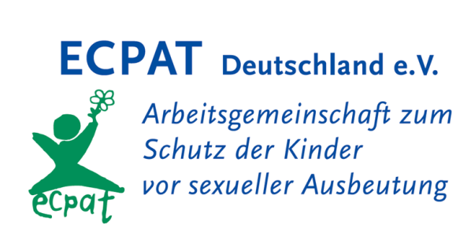

**Gruppenarbeit zum Kinderschutzkodex**

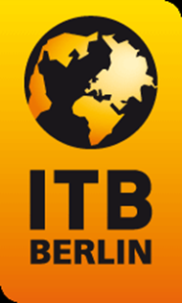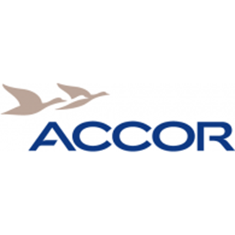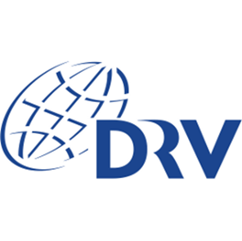



Es werden 4 Arbeitsgruppen gebildet. Jede Gruppe bekommt ein Informationspapier zu den 4 fiktiven Organisation/Unternehmen zum Eindenken:

1. Touristischer Verband (angelehnt an DRV)
2. Internationale Hotelkette (angelehnt an AccorHotels).
3. Geschäftsreiseveranstalter (angelehnt an FcM Travel Solutions)
4. Tourismusmesse (angelehnt an ITB Berlin).

Arbeitsauftrag: Erstellen Sie einen ersten Entwurf eines Aktionsplans zum Schutz der Kinder vor sexueller Ausbeutung. Schreiben Sie zu den 6 Aspekten Ihre Ideen auf einer Flipchart.

Anschließend werden die Aktionspläne im Plenum vorgestellt und ggfs. ergänzt.

**Variation Gruppenarbeit zum Kinderschutzkodex**

Es werden Arbeitsgruppen mit max. 4 TN gebildet.

Jede Gruppe wählt sich ein Unternehmen aus beschäftigt sich mit diesen anhand folgender Arbeitsaufträge:

* Macht euch mit dem Firmenprofil vertraut
* Warum ist das Unternehmen im Bereich Kinderschutz tätig?
* Welche Maßnahmen setzt das Unternehmen im Bereich Kinderschutz bereits um?
* Erstellt einen Aktionsplan zum Kinderschutzkodex für dein Unternehmen 2018

Unternehmen:

  

ZIEL: TN erhalten einen praxisorientierten Einblick in den Bereich Kinderschutz

**Variation Gruppeneinteilung:**

Die Logos von verschiedenen Unternehmen werden im ganzen Raum verteilt auf den Boden gelegt (Anzahl der Unternehmen der Gruppengröße anpassen). Die TN sollen sich einem Unternehmen zuordnen, mit dem sie sich die kommenden ??? min intensiv auseinandersetzen wollen. Dabei soll selbstständig organisiert werden, dass in jeder Gruppe max. 4 TN sind!